跨学科融合赋能数据可视化
——《生活教育理念下的小学信息科技跨学科主题学习活动的设计与实践研究》课题组活动（二）
在新课标大力倡导跨学科融合教育的时代浪潮下，为全面提升学生的综合素养与创新能力，我们课题组积极响应号召，于近日开展了一场别开生面的小学信息科技跨学科主题学习活动。本次活动以“数据的图表呈现”为主题，学生作为“旅行顾问”为情境，巧妙地将信息科技与语文、数学等学科深度融合，为学生们搭建了一个充满挑战与创意的学习平台。
跨学科融合，搭建多元学习桥梁
陈雨雪老师执教《数据的图表呈现》，课堂以小智同学的假期旅游计划为切入点。"小智收集了不同交通工具碳排放量、气温情况等数据，但面对密密麻麻的表格很苦恼。"教师创设真实情境，邀请学生担任旅行顾问，帮助小智将枯燥的数据转化为直观的图表。信息科技课帮助学生掌握WPS表格的插入图表，将数据可视化，引导学生认识不同的图表以及适用场景，学会选择合适的图表类型。数学学科中的统计学知识可以帮助学生分析数据，学生们运用数学思维，从图表中提取关键信息，分析变化规律；信息科技课堂还与语文学科深度融合，锻炼学生的语言表达能力。教师引导学生用准确、简洁的语言描述图表的内容和结论，学会如何清晰地表达数据信息；美术学科的融入能更好对图表进行色彩搭配、图形设计和布局美化。
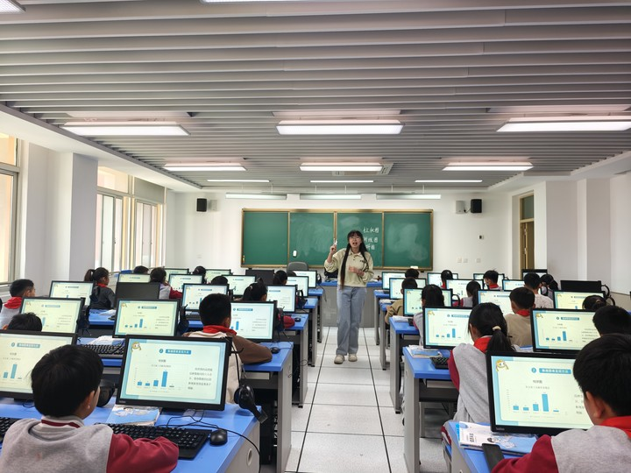
反思总结，推动教学持续发展
结束后，课题组教师进行了深入的反思与总结。课题组刘艳娥老师认为多学科的有机结合，不仅丰富了学生的知识体系，还培养了他们的数据分析能力、语言表达能力等，实现了综合素养的提升。在语文与信息科技的融合中，学生对图表内容的描述虽然较为准确，但在语言的逻辑性和连贯性方面还有提升空间。这说明在跨学科教学中，还需要进一步挖掘各学科之间的内在联系，使学科融合更加紧密。针对这些问题，吴紧峰老师以及其他课题组成员也提出了改进措施，如需要更加科学地规划教学时间，确保各环节学科融合都能得到充分展开等，为今后开展更优质的跨学科主题学习活动积累了宝贵经验。
